**LAPORAN PENGEMBANGAN GAME**

**“BROADVENTURE”**



Disusun oleh :

Muhammad Ravi Firmansyah - A11.2019.11855 - A11.4508

**FAKULTAS ILMU KOMPUTER**

**UNIVERSITAS DIAN NUSWANTORO**

**TA.2021/2022**

KATA PENGANTAR

Puji syukur saya ucapkan kehadirat Allah SWT. atas segala rahmat dan hidayah-Nya sehingga saya dapat menyelesaikan pengembangan game serta laporan tepat waktu dan tanpa adanya halangan yang berarti. Laporan ini disusun berdasarkan apa yang telah saya buat. Laporan ini merupakan salah satu dari tiga point pengumpulan UAS.

Dalam penyusunan laporan, saya juga mengucapkan rasa terimakasih terhadap bantuan dari berbagai pihak yang telah berkontribusi dengan memberikan sumbangan baik dalam hal pikiran maupun materi..

Saya juga menyadari, bahwa laporan ini masih jauh dari kata sempurna, baik isi maupun tata tulisan. Untuk itu saya sangat mengharapkan kritik serta saran yang membangun dari para pembaca demi kesempurnaan laporan ini. Akhir kata saya berharap semoga laporan ini tetap ada manfaatnya khususnya bagi saya pribadi dan tentunya bagi para pembaca pada umumnya..

|  |  |
| --- | --- |
|  | Jepara, 16 Januari 2022  Penulis,  Muhammad Ravi Firmansyah |

DAFTAR ISI

KATA PENGANTAR 2

DAFTAR ISI 3

BAB I 4

PENDAHULUAN 4

A. Latar Belakang 4

B. Deskripsi Game 4

C. Contoh Gambar 5

BAB II 6

PEMBAHASAN 6

A. Flowchart. 6

B. Class Diagram. 7

C. Gambar Tampilan Game Keseluruhan 8

BAB III 12

PENUTUP 12

REFERENSI 13

BAB I

PENDAHULUAN

1. Latar Belakang

Perkembangan game sudah begitu pesat dengan jenis yang beragam pada saat ini, mulai dari game yang bertemakan edukasi, strategi, adventure, olahraga, dan lain-lain. Setiap game juga dikhususkan pada beberapa device yang ada, seperti playstation, mobile, maupun pc. Fungsi dari game sendiri dimaksudkan sebagai sarana hiburan dan mengisi waktu luang saja.

Pada game-game tema tertentu memiliki suatu adrenalin tersendiri yang memaksa kita untuk berpikir strategis dalam menyelesaikan game tersebut. Game ini salah satunya ialah game adventure. Game adventure dapat dibuat dalam berbagai waktu, antaranya pagi, siang, maupun malam. Latarnya sendiri bisa disesuaikan dengan inisiatif developernya. Karena dalam tema adventure ini berlatar perjalanan dan diluar ruangan, maka untuk desainnya dapat dirangkai menjadi berbagai macam tipe.

Disini saya mengembangkan sebuah game dengan nama “Broadventure” yang dijelaskan pada bagian deskripsi untuk kebutuhan Tugas Akhir Ujian Akhir Semester mata kuliah Game Programming.

1. Deskripsi Game

Broadventure adalah game yang saya kembangkan sendiri dengan menggunakan software unity. Game ini menceritakan sebuah karakter tentara kerajaan yang diutus oleh ratunya agar melakukan perjalanan untuk membasmi monster-monster dan para zombie yang berkeliaran. Sang tentara tidak memiliki keahlian apapun, tetapi layaknya kartun popeye yang memakan bayam dapat menambah kekuatan, disini sang tentara jika memakan jamur berwarna merah dapat menggunakan sebuah sihir untuk mengeluarkan bola api, bola api ini yang nantinya digunakan untuk menyerang atau mengalahkan monster dan para zombie.

Ketika siang hari para monster muncul berkeliaran, sedangkan malam hari para zombi yang keluar berkeliaran. Untuk didalam sebuah gedung atau bangunan monster-monster dan zombie ini berkumpul.

Dari cerita diatas saya menggunakan alur tersebut sebagai tempat dan kondisi pembuatan game ini. Untuk level pertama menggunakan alur siang hari yang hanya ada monster, level kedua menggunakan alur malam yang hanya ada para zombie, sedangkan level ketiga menggunakan alur didalam bangunan yang terdapat para zombie serta monster berkumpul.

1. Contoh Gambar

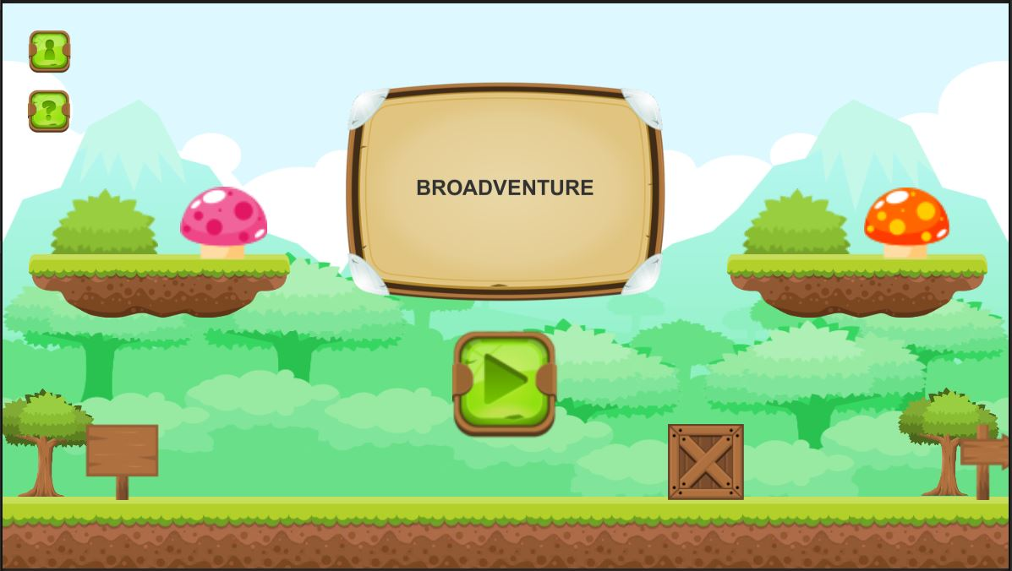

Diatas adalah tampilan awal menu dari game.

BAB II

PEMBAHASAN

1. Flowchart.

Flowchart adalah sebuah diagram ayng menggambarkan suatu proses, sistem, atau algoritma dari suatu program secara logika dan prosedur. Berikut adalah gambar alur diagram flowchart dari game ini.

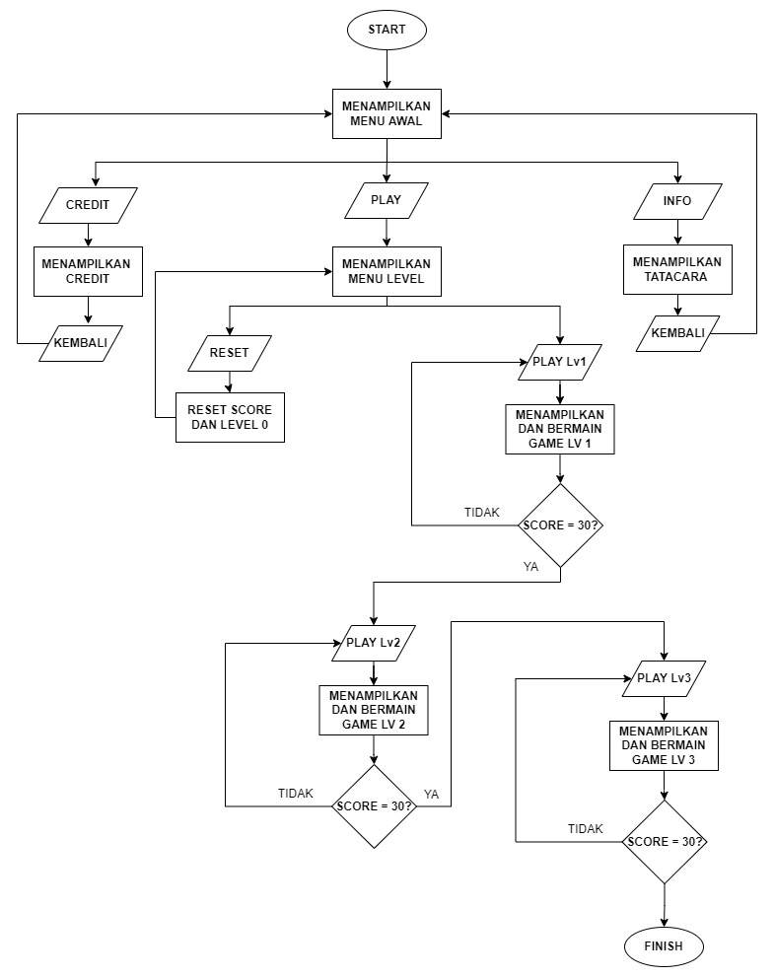

1. Class Diagram.

Class diagram adalah diagram UML yang menggambarkan kelas-kelas didalam sebuah program yang saling terhubung antara satu sama lain. Berikut adalah tampilan class diagram dari game ini.

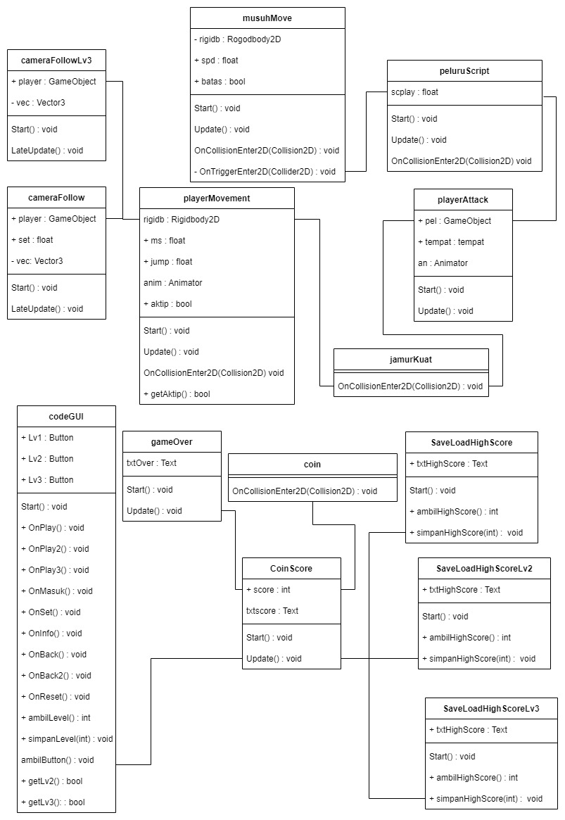

1. Gambar Tampilan Game Keseluruhan

* Dibawah ini adalah gambar tampilan menu awal dari game yang saya buat. Terdapat tulisan judul/nama game ini, serta tiga button. Yang pertama button play, ini nantinya akan masuk ke halaman pemilihan level, kedua button credit, ini berisi nama, nim, dan kelompok dari saya sendiri. Dan terakhir button info yang berisi tatacara bermain dari game ini.



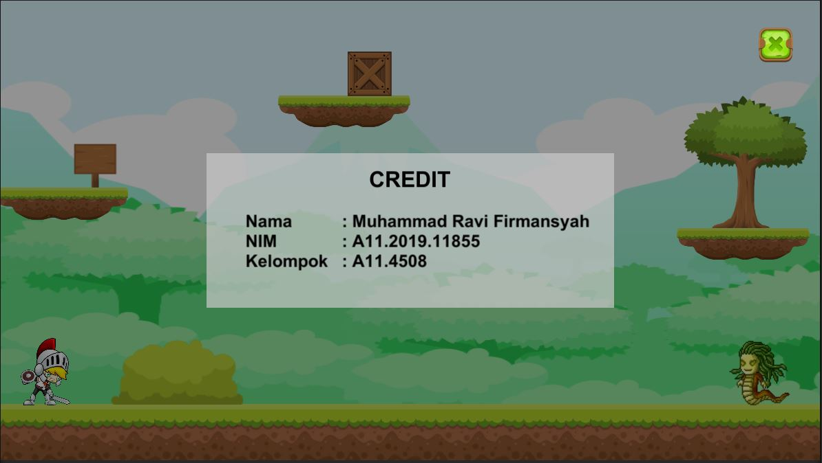

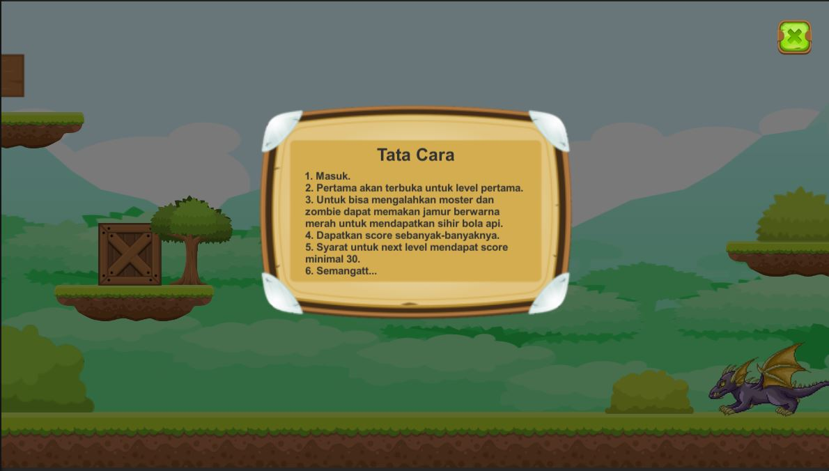

* Selanjutnya dihalaman setelah kita klik button play, ini berisi beberapa pilihan level. Digame ini saya mengembangkan hanya ada 3 level, setiap level ini sudah dijelaskan pada deskripsi dilaporan ini. Lalu untuk pertama kali yang dapat diklik hanya pada level satu. Sesuai dengan petunjuk tatacara diatas, untuk mengaktifkan button play pada level selanjutnya adalah dengan menyelesaikan level sebelumnya dengan minimal score 30. Ketika score mencapai 30 maka button level selanjutnya akan terbuka, begitu juga pada level ketiga. Disini juga terdapat button reset yang berguna untuk mereset highscore serta level yang telah didapat kembali menjadi 0. Selain itu, untuk bisa mengalahkan monster dan zombie yang ada, player harus memakan sebuah jamur berwarna merah agar bisa mengeluarkan sihir bola api.

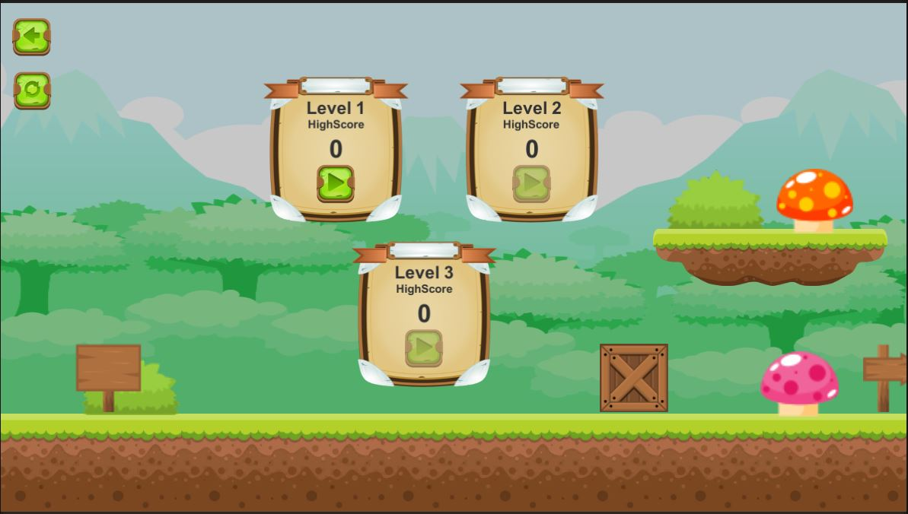

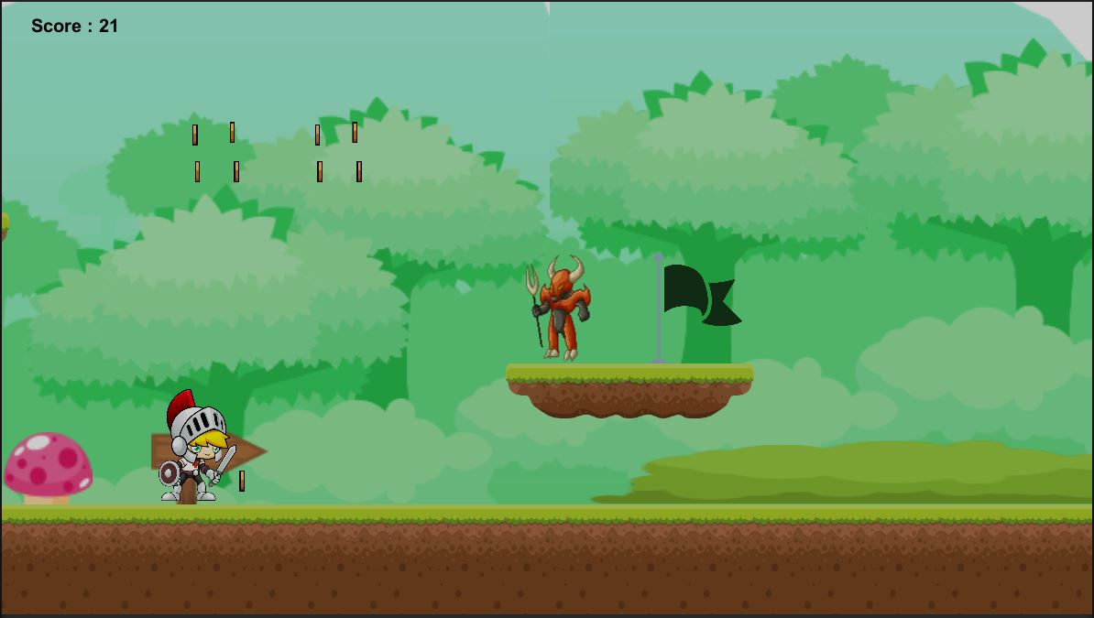

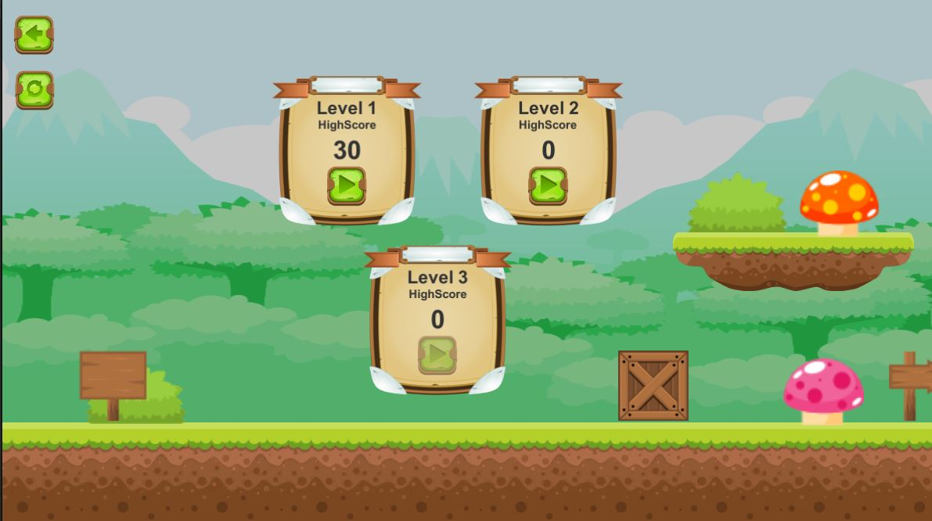

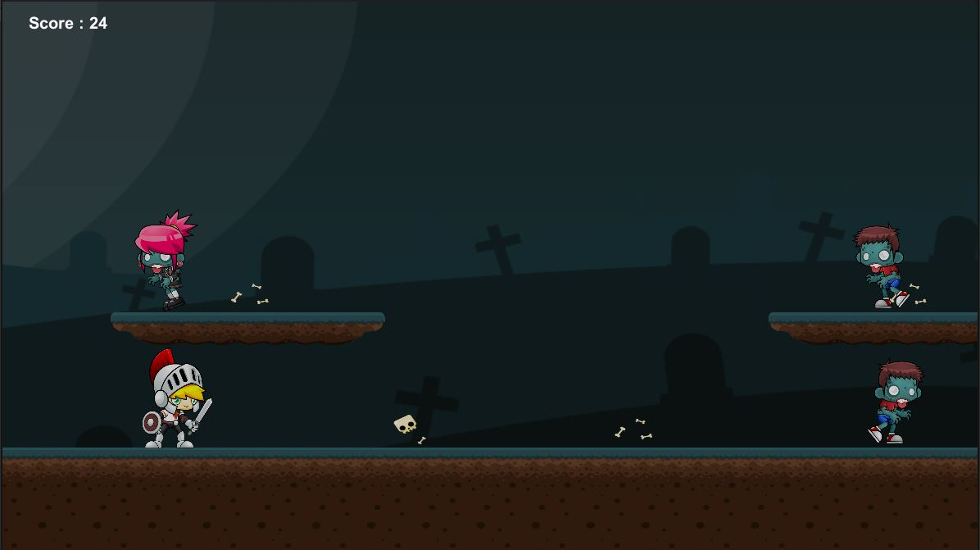

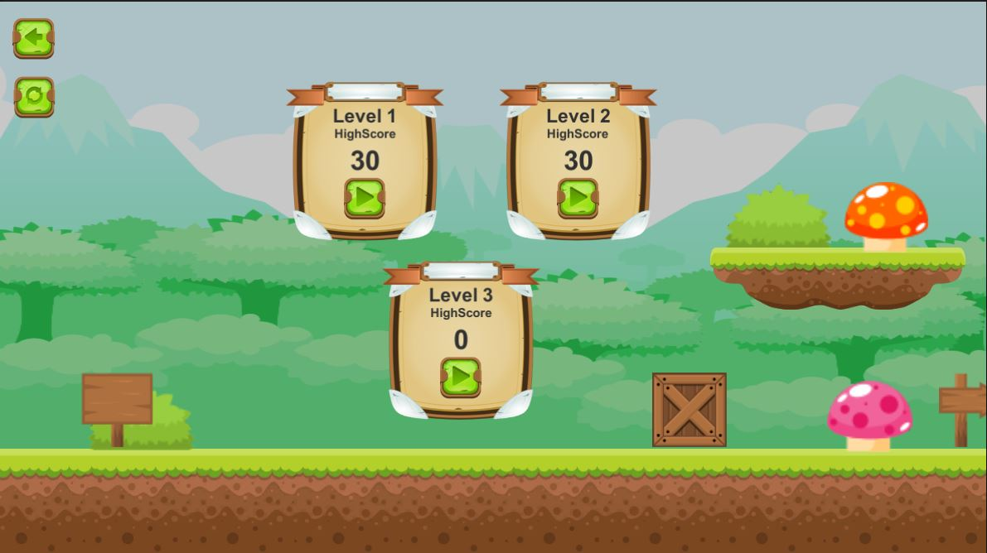

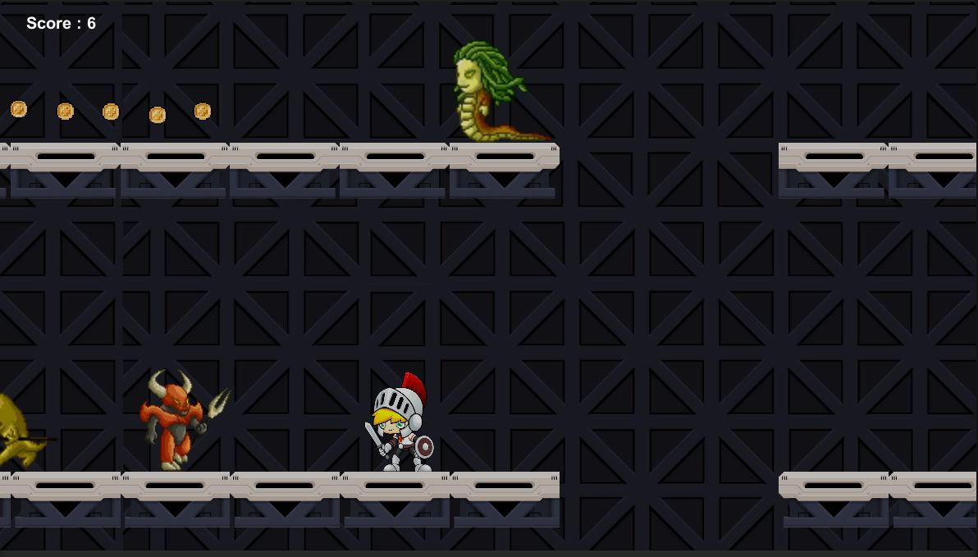

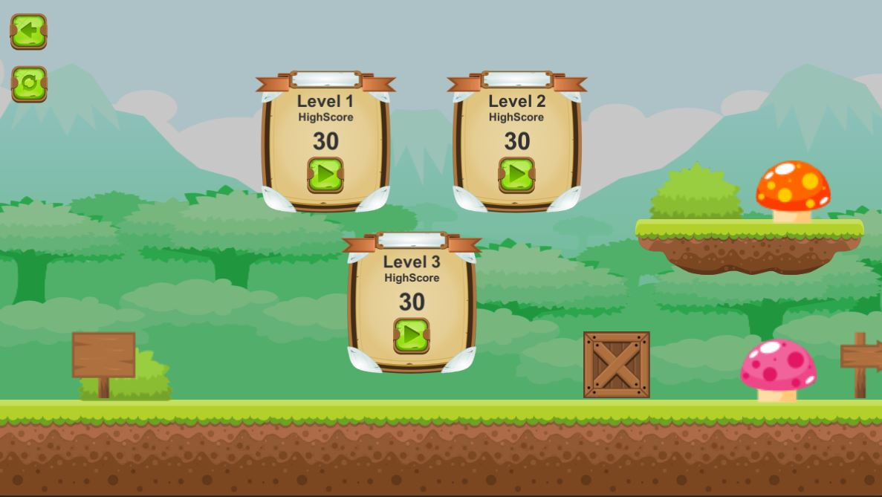

* Lalu, untuk bagian terakhir ketika telah menyelesaikan level 1,2 atau 3, akan ditampilkan teks berupa Game Over dan hasil akhir score yang telah didapat. Dan terdapat 2 button, button pertama untuk kembali ke menu pemilihan level dan kedua untuk kembali ke halaman tampilan awal. Untuk tampilannya seperti gambar dibawah.

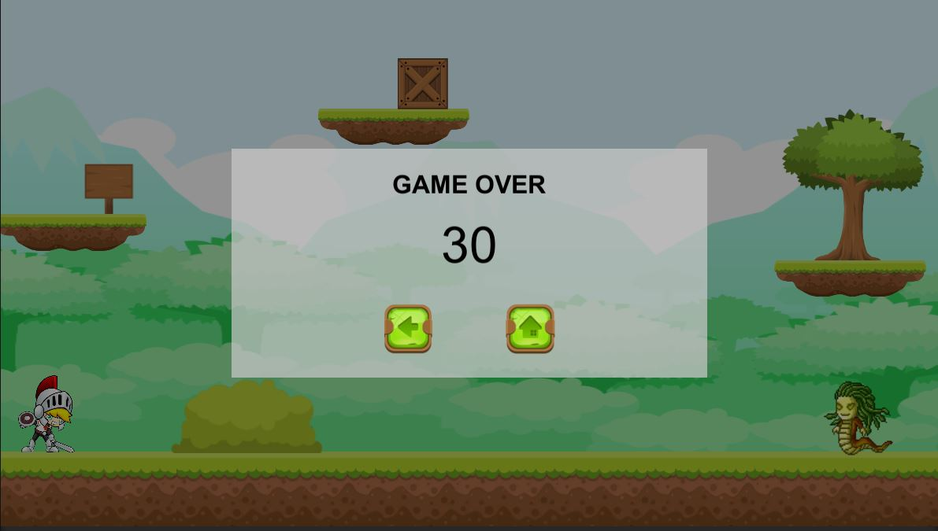

BAB III

PENUTUP

Demikian laporan game ini saya buat. Dengan adanya laporan game yang saya kembangkan ini semoga dapat menjadi motivasi serta menghasilkan ide bagi para pembaca khususnya saya sendiri untuk terus berinovasi dan mengembangkan game dimasa mendatang. Atas perhatian dan kerjasamanya, saya ucapkan banyak terima kasih.

REFERENSI

Tileset dan sprite character : <https://www.gameart2d.com/freebies.html>

Tutor :

* <https://youtu.be/r4PKZPrwlwk>
* <https://youtu.be/hD2-ByUO2sw>